РОДИНСКИЙ РАЙОННЫЙ СОВЕТ ДЕПУТАТОВ

АЛТАЙСКОГО КРАЯ

РЕШЕНИЕ

14.09.2020 №35 с. Родино

О признании утратившим силу решения Родинского районного Совета депутатов от 04.08.2015 № 25«Об утверждении Положения о денежном содержании муниципальных служащих, оплате труда работников, осуществляющих техническое обеспечение деятельности Администрации Родинского района и ее структурных подразделений в новой редакции»

В соответствии со статьей 59 Устава муниципального образования Родинский район Алтайского края,
районный Совет депутатов РЕШИЛ:
1. Принять муниципальный нормативный правовой акт «О признании утратившим силу решения Родинского районного Совета депутатов от 04.08.2015 № 25«Об утверждении Положения о денежном содержании муниципальных служащих, оплате труда работников, осуществляющих техническое обеспечение деятельности Администрации Родинского района и ее структурных подразделений в новой редакции».
2. Направить указанный муниципальный нормативный правовой акт главе Родинского района Алтайского края для подписания и обнародования в установленном Уставом порядке.
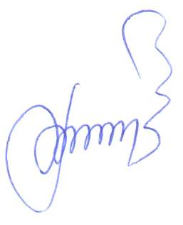
3. Контроль исполнения настоящего решения возлагается на постоянную комиссию районного Совета депутатов по социальной политике (Терещенко С.В.).

Председатель Родинского
районного Совета депутатов Ф.В. Воробьев

Муниципальный нормативный правовой акт
О признании утратившим силу решения Родинского районного Совета депутатов от 04.08.2015 №25«Об утверждении Положения о денежном содержании муниципальных служащих, оплате труда работников, осуществляющих техническое обеспечение деятельности Администрации Родинского района и ее структурных подразделений в новой редакции»

Принят решением Родинского
районного Совета депутатов
от 14.09.2020 № 35

В соответствии с Федеральными законами от 06.10.2003 №131-ФЗ «Об общих принципах организации местного самоуправления в Российской Федерации», от 02.03.2007 №25-ФЗ «Об основах муниципальной службы в Российской Федерации», Законом Алтайского края от 07.12.2007 №134-ЗС «О муниципальной службе в Алтайском крае»признано утратившим силу решение Родинского районного Совета депутатов от04.08.2015 №25«Об утверждении Положения о денежном содержании муниципальных служащих, оплате труда работников, осуществляющих техническое обеспечение деятельности Администрации Родинского района и ее структурных подразделений в новой редакции»

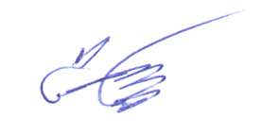

Глава района С.Г. Катаманов

с. Родино
«14» сентября 2020 года
№ 14

Юлия Николаевна Ярец
22075

